NÁVOD K POUŽITÍ
503 a 703
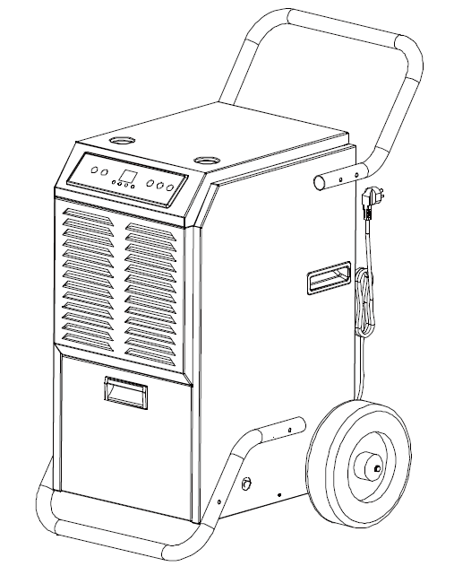

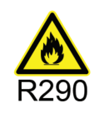


Tento návod si prosím uschovejte pro budoucí použití!
Děkujeme, že jste si vybrali naše odvlhčovače. Tento návod podrobně popisuje správné používání a údržbu těchto odvlhčovačů. Věnujte prosím několik minut přečtení tohoto návodu a uschovejte si jej pro budoucí použití.

1. NEŽ ZAČNETE
1.1 POPIS VÝROBKU
Odvlhčovač se používá k odstranění nadměrné vlhkosti ze vzduchu. Výsledné snížení relativní vlhkosti chrání budovy a jejich obsah před nepříznivými účinky nadměrné vlhkosti.
Jako chladivo se používá ekologický plyn R290. R290 nemá škodlivý vliv na ozonovou vrstvu (ODP), má zanedbatelný skleníkový efekt (GWP) a je dostupný po celém světě. Díky svým energeticky účinným vlastnostem je R290 velmi vhodný jako chladivo pro tuto aplikaci. Vzhledem k vysoké hořlavosti chladiva je nutné dodržovat zvláštní bezpečnostní opatření.
1.2 SYMBOLY V NÁVODU K POUŽITÍ A NÁVODU K OBSLUZE
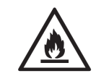  varování | Toto zařízení používá hořlavé chladivo.  Pokud dojde k úniku chladiva a jeho kontaktu s ohněm nebo zahřátou částí, vznikne škodlivý plyn a hrozí nebezpečí požáru.
 | Před uvedením do provozu si pečlivě přečtěte NÁVOD K POUŽITÍ.
 | Další informace jsou k dispozici v NÁVODU K POUŽITÍ, SERVISNÍM NÁVODU a podobných dokumentech.
 | Servisní personál je povinen si před zahájením provozu pečlivě přečíst NÁVOD K POUŽITÍ a SERVISNÍ PŘÍRUČKU.
Z DŮVODU BEZPEČNOSTI JE TŘEBA VŽDY DODRŽOVAT NÁSLEDUJÍCÍ POKYNY
- Tento spotřebič je určen k použití odbornými nebo proškolenými uživateli v dílnách, v lehkém průmyslu a na farmách, nebo pro komerční použití laiky.
- Tento spotřebič mohou používat děti ve věku od 8 let a osoby se sníženými fyzickými, smyslovými nebo duševními schopnostmi nebo s nedostatkem zkušeností a znalostí, pokud jim byl poskytnut dohled nebo pokyny týkající se bezpečného používání spotřebiče a pokud rozumí souvisejícím rizikům. Děti si se spotřebičem nesmí hrát. Čištění a údržbu nesmí provádět děti bez dohledu.
- Jednotka je určena pouze pro použití s plynem R-290 (propan) jako určeným chladivem.
- Chladicí okruh je uzavřený. Údržbu smí provádět pouze kvalifikovaný technik!
- Chladivo nevypouštějte do ovzduší.
- R-290 (propan) je hořlavý a těžší než vzduch.
- Nejprve se hromadí v nízkých místech, ale může být rozptýlen ventilátory.
- Pokud je v místnosti přítomný propan nebo existuje podezření na jeho přítomnost, nedovolte, aby se o zjištění příčiny pokoušel neškolený personál.
- Propan použitý v jednotce je bez zápachu.
- Absence zápachu neznamená, že nedochází k úniku plynu.
- Pokud je zjištěn únik, okamžitě evakuujte všechny osoby z obchodu, vyvětrejte místnost a kontaktujte místní hasičský sbor, abyste je informovali o úniku propanu.
- Nenechte nikoho vstoupit zpět do místnosti, dokud nedorazí kvalifikovaný servisní technik a ten neoznámí, že je bezpečné se do obchodu vrátit.
- Uvnitř jednotek ani v jejich blízkosti nesmí být používány otevřené plameny, cigarety ani jiné možné zdroje vznícení.
- Součásti jsou navrženy pro propan a jsou nehořlavé a nevytvářejí jiskry. Součásti smí být nahrazeny pouze identickými náhradními díly.
NEDODRŽENÍ TÉTO VAROVNÉ INFORMACE MŮŽE MÍT ZA NÁSLEDEK VÝBUCH, SMRT, ZRANĚNÍ A POŠKOZENÍ MAJETKU.
 PŘED PRVNÍM POUŽITÍM NECHTE STROJ 24 HODIN STÁT VE VZPŘÍMENÉ POLOZE.
PŘI POUŽÍVÁNÍ STROJ VŽDY UDRŽUJTE VE VZPŘÍMENÉ POLOZE.
2. DŮLEŽITÉ BEZPEČNOSTNÍ POKYNY

Vaše bezpečnost je pro nás nejdůležitější!
2.1 OPATŘENÍ PŘI PROVOZU
VAROVÁNÍ – pro snížení rizika požáru, úrazu elektrickým proudem nebo zranění osob či poškození majetku:
- Pokud je napájecí kabel poškozen, musí být vyměněn výrobcem, jeho servisním zástupcem nebo podobně kvalifikovanou osobou, aby se předešlo nebezpečí.
- Hladina akustického tlaku vážená podle křivky A je nižší než 45 dB.
- Během údržby musí být zařízení odpojeno od zdroje napájení.
- Zařízení vždy provozujte ze zdroje napájení se stejným napětím, frekvencí a výkonem, jaké jsou uvedeny na identifikačním štítku výrobku.
- Vždy používejte uzemněnou elektrickou zásuvku.
- Při čištění nebo když přístroj nepoužíváte, odpojte napájecí kabel ze zásuvky.
- Nepoužívejte přístroj s mokrýma rukama. Zabraňte rozlití vody na přístroj.
- Zařízení neponořujte do vody ani nevystavujte dešti, vlhkosti nebo jiné tekutině.
- Nenechávejte zařízení v provozu bez dozoru. Zařízení nenaklánějte ani nepřevracejte.
- Nevytahujte zástrčku ze zásuvky, když je přístroj v provozu.
- Nevytahujte zástrčku z zásuvky tažením za napájecí kabel.
- Nepoužívejte prodlužovací kabel ani adaptér.
- Nepokládejte na přístroj žádné předměty.
- Na zařízení nelez a nesedej si na něj.
- Nevkládejte prsty ani jiné předměty do výstupu vzduchu.
- Nedotýkejte se přívodu vzduchu ani hliníkových žeber přístroje.
- Zařízení nepoužívejte, pokud spadlo, je poškozené nebo vykazuje známky poruchy.
- Zařízení nečistěte žádnými chemikáliemi.
- Zajistěte, aby byl přístroj umístěn daleko od ohně, hořlavých nebo výbušných předmětů.
- Jednotka musí být nainstalována v souladu s národními předpisy pro elektroinstalaci.
- K urychlení odmrazování nebo k čištění nepoužívejte jiné prostředky než ty, které doporučuje výrobce.
- Zařízení musí být uloženo v místnosti bez zdrojů nepřetržitého provozu (například: otevřený oheň, zapnutý plynový spotřebič nebo zapnutý elektrický ohřívač).
- Zařízení musí být uloženo tak, aby nedošlo k jeho mechanickému poškození.
- Nepřekračujte ani nespalujte, a to ani po použití.
- Uvědomte si, že chladiva nemusí mít žádný zápach.
- Potrubí musí být chráněno před fyzickým poškozením a nesmí být instalováno v nevětraném prostoru, pokud je tento prostor menší než 12 m².
- Je třeba dodržovat národní předpisy týkající se plynu.
- Udržujte všechny požadované ventilační otvory volné a bez překážek.
- Zařízení musí být uloženo v dobře větraném prostoru, jehož velikost odpovídá ploše místnosti určené pro provoz.
VAROVÁNÍ | Každá osoba, která se podílí na práci na chladicovém okruhu nebo na jeho narušení, by měla být držitelem platného certifikátu od akreditovaného hodnotícího orgánu v oboru, který potvrzuje její způsobilost k bezpečné manipulaci s chladivy v souladu s uznávanými specifikacemi pro hodnocení v oboru.
VAROVÁNÍ | Údržba smí být prováděna pouze podle doporučení výrobce zařízení. Údržba a opravy vyžadující pomoc dalšího kvalifikovaného personálu musí být prováděny pod dohledem osoby kompetentní k používání hořlavých chladiv.

  - BEZPEČNOSTNÍ OPATŘENÍ PŘI ÚDRŽBĚ
Při údržbě odvlhčovače s chladivem R290 dodržujte následující varování.
2.2.1 Kontrola okolí
Před zahájením prací na systémech obsahujících hořlavá chladiva je nutné provést bezpečnostní kontroly, aby se minimalizovalo riziko vznícení. Při opravách chladicího systému je nutné před zahájením prací na systému dodržovat následující bezpečnostní opatření.

2.2.2 Postup práce
Práce musí být prováděny podle kontrolovaného postupu tak, aby se minimalizovalo riziko přítomnosti hořlavého plynu nebo par během provádění prací.
2.2.3 Obecný pracovní prostor
Všichni pracovníci údržby a další osoby pracující v dané oblasti musí být poučeni o povaze prováděných prací. Je třeba se vyvarovat prací v uzavřených prostorech. Prostor kolem pracoviště musí být ohraničen. Je třeba zajistit, aby podmínky v daném prostoru byly bezpečné díky kontrole hořlavých materiálů.
2.2.4 Kontrola přítomnosti chladiva
Prostor musí být před zahájením a v průběhu prací zkontrolován vhodným detektorem chladiva, aby se zajistilo, že technik je si vědom potenciálně hořlavých atmosfér. Zajistěte, aby použité zařízení pro detekci úniků bylo vhodné pro použití s hořlavými chladivy, tj. aby nevytvářelo jiskry, bylo dostatečně utěsněné nebo jiskrově bezpečné.
2.2.5 Přítomnost hasicího přístroje
Pokud se na chladicím zařízení nebo jakýchkoli souvisejících částech mají provádět práce s otevřeným ohněm, musí být po ruce k dispozici vhodné hasicí zařízení. V blízkosti plnicího prostoru mějte hasicí přístroj s práškem nebo CO2.
2.2.6 Žádné zdroje vznícení
Žádná osoba provádějící práce související s chladicím systémem, které zahrnují odhalení potrubí obsahujícího nebo obsahujícího hořlavé chladivo, nesmí používat žádné zdroje vznícení způsobem, který by mohl vést k riziku požáru nebo výbuchu. Všechny možné zdroje vznícení, včetně kouření cigaret, by měly být udržovány v dostatečné vzdálenosti od místa instalace, opravy, demontáže a likvidace, během nichž může dojít k úniku hořlavého chladiva do okolního prostoru. Před zahájením prací je třeba zkontrolovat prostor kolem zařízení, aby se zajistilo, že nehrozí žádné nebezpečí vznícení ani riziko požáru. Musí být vyvěšeny značky „Zákaz kouření“.
2.2.7 Odvětrávaný prostor
Před vstupem do systému nebo prováděním jakýchkoli prací za tepla se ujistěte, že se prostor nachází na volném prostranství nebo je dostatečně větraný. Během provádění prací musí být zajištěno určité větrání. Větrání by mělo bezpečně rozptýlit veškeré uvolněné chladivo a pokud možno jej odvádět ven do atmosféry.
2.2.8 Kontroly chladicího zařízení
Pokud se vyměňují elektrické součásti, musí být vhodné pro daný účel a odpovídat správným specifikacím. Vždy je třeba dodržovat pokyny výrobce pro údržbu a servis. V případě pochybností se obraťte na technické oddělení výrobce.
U zařízení používajících hořlavá chladiva je třeba provést následující kontroly:
– Velikost náplně odpovídá velikosti místnosti, ve které jsou nainstalovány části obsahující chladivo;
– Ventilační zařízení a vývody fungují správně a nejsou ucpané;
– Pokud se používá nepřímý chladicí okruh, je třeba zkontrolovat, zda je v sekundárním okruhu chladivo;
– Označení zařízení je i nadále viditelné a čitelné. Nečitelné označení a nápisy je třeba opravit;
– chladicí potrubí nebo součásti jsou instalovány v takovém místě, kde není pravděpodobné, že by byly vystaveny látkám, které by mohly způsobit korozi součástí obsahujících chladivo, ledaže by tyto součásti byly vyrobeny z materiálů, které jsou ze své podstaty odolné proti korozi, nebo byly proti korozi vhodně chráněny.
2.2.9 Kontroly elektrických zařízení
Opravy a údržba elektrických součástí musí zahrnovat počáteční bezpečnostní kontroly a postupy pro kontrolu součástí. Pokud existuje závada, která by mohla ohrozit bezpečnost, nesmí být do obvodu připojeno žádné elektrické napájení, dokud nebude závada uspokojivě odstraněna. Pokud nelze závadu okamžitě odstranit, ale je nutné pokračovat v provozu, musí být použito vhodné dočasné řešení. Toto musí být nahlášeno vlastníkovi zařízení, aby byly informovány všechny strany.
Počáteční bezpečnostní kontroly musí zahrnovat:
-vybití kondenzátorů: toto musí být provedeno bezpečným způsobem, aby se zabránilo možnému jiskření;
-že během nabíjení, regenerace nebo proplachování systému nejsou odkryty žádné elektrické součásti a vedení pod napětím;
-kontrolu spojitosti uzemnění.
3. VLASTNOSTI
- Velká kapacita
- Přenosný a snadno skladovatelný
- Vestavěný systém automatického odmrazování pro ochranu klíčových pracovních komponent
- Nastavitelná vlhkost
- Časovaný provoz
- Tichý chod
- Energeticky úsporný design
4. TECHNICKÉ PARAMETRY
Číslo modelu | OL50-B503E | OL70-B703E
Jmenovité napětí | 220–240 V střídavého proudu | 220–240 V
Jmenovitá frekvence | 50 Hz | 50 Hz
Max. jmenovitý příkon | 725 W (30 °C, 80 % vlhkosti) | 915 W (30 °C, 80 % vlhkost)
Objem nádrže na vodu | 5,5 l | 5,5 l
Hladina akustického tlaku | ≤52 dB(A) | ≤52 dB(A)
Náplň chladiva | R290/120 g | R290/185 g

5. VÝKRESY VÝROBKU

Přední strana

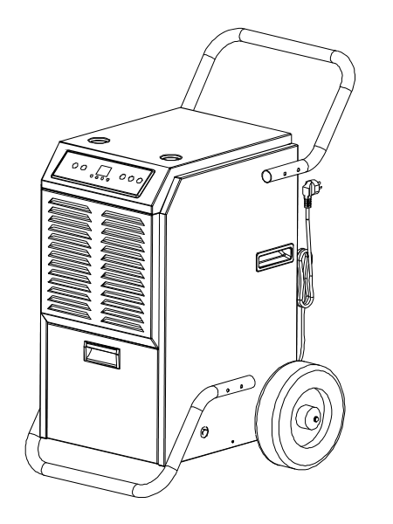
Velké kolo
Tlačná rukojeť
Kryt nádrže na vodu
Vstup vzduchu
Ovládací panel

Zadní strana
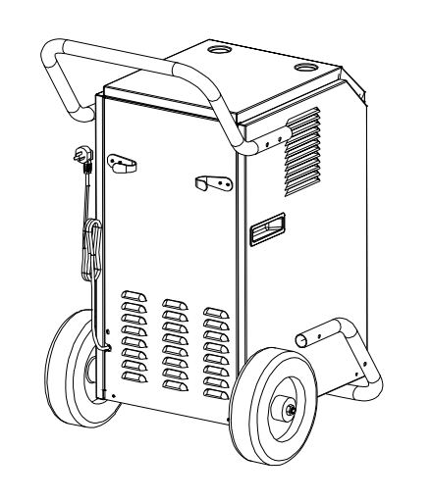
Mřížka radiátoru
Vestavěná rukojeť

Nosný rám

Výstup vzduchu
Napájecí kabel
6. INSTALACE
6.1 Instalace rukojeti a nosného rámu
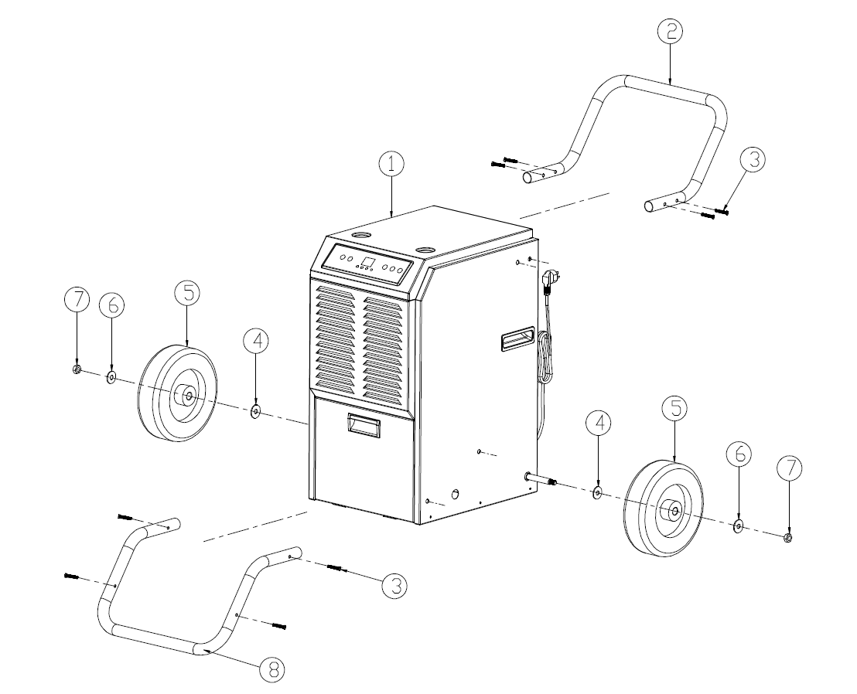
❶ Hlavní těleso ❷ Rukojeť
❸ Šroub z nerezové oceli ❹ Distanční vložka
❺ Kolečko ❻ Distanční vložka
❼ Matice ❽ Nosný rám
6.2 Instalace odtokového potrubí
1) Když je nádrž plná, rozsvítí se kontrolka „FULL“.
2) Zařízení také vydá bzučivý zvuk. Chcete-li jej zastavit, stiskněte tlačítko napájení a vypněte stroj.
3) Chcete-li vyprázdnit nádržku na vodu, otevřete přední panel a získejte přístup k nádržce.
4) Uchopte rukojeť nádrže na vodu a vytáhněte ji vodorovně.
5) Po vyprázdnění nádrže ji vraťte na místo a zavřete přední panel.
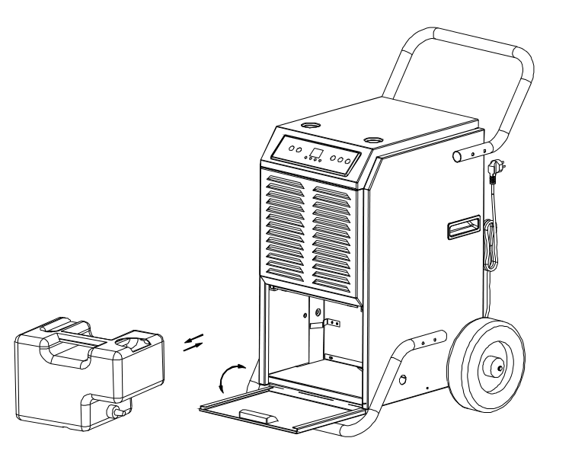
Kontinuální vypouštění
V extrémně vlhkých podmínkách může být nutné nádrž často vyprazdňovat. Pro nepřetržité vypouštění ji můžete nastavit následujícím způsobem:
- Otevřete přední kryt, vyjměte nádrž a vyprázdněte ji.
- Vyjměte zátku a připojte přiloženou odtokovou trubku ke konektoru, nasměrujte trubku do požadované oblasti a poté spusťte stroj. Viz obrázky níže.
- Ujistěte se, že nádržka na vodu a odtoková trubka nejsou ucpané, a zavřete přední panel.
- Pokud nepřetržité odvodňování nepoužíváte a chcete znovu používat nádrž na vodu, stačí použít zátku k zastavení odtoku vody z konektoru.
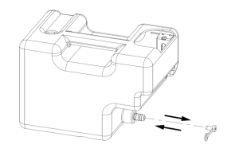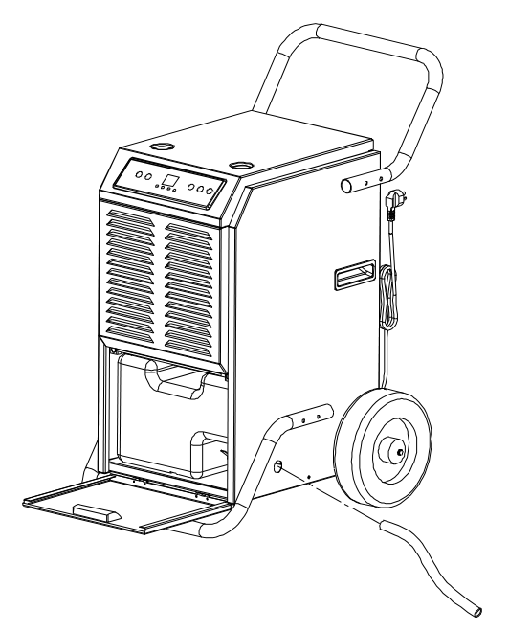

Trubka pro nepřetržité odvodnění

- VAROVÁNÍ: Nezakrývejte odtokovou hadici. Konec odtokové trubky by neměl být výše než výstupní otvor. Pokud je konec odtokové trubky výše než výstupní otvor, voda nebude správně odtékat a může dojít k poškození součástí zařízení.
7. NASTavení a provoz pračky
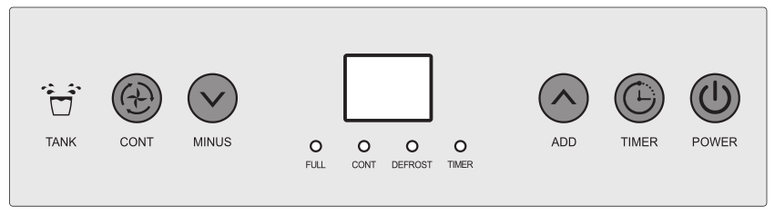
7.1 Funkce tlačítek
(1) 
Stiskněte toto tlačítko, když je přístroj zapnutý, svítí displej, přístroj automaticky přejde do nepřetržitého režimu, na displeji se zobrazí vlhkost okolí, kompresor se zapne po 3 sekundách chodu ventilátoru; stiskněte toto tlačítko znovu, kompresor se zastaví, na displeji se zobrazí vlhkost okolí, přístroj přejde do pohotovostního režimu, ventilátor bude běžet ještě jednu minutu a poté se zastaví.
(2) 
Stiskněte toto tlačítko, když je zařízení v elektrickém režimu, dokud se nerozsvítí kontrolka tlačítka, stiskněte „MINUS“ a „ADD“ pro nastavení času spuštění zařízení; po skončení odpočítávání se spustí ventilátor a kompresor.
Stiskněte toto tlačítko, když je zařízení v provozu, dokud se nerozsvítí kontrolka tlačítka, stiskněte „MINUS“ a „ADD“ pro nastavení času zastavení zařízení; po skončení odpočítávání se ventilátor a kompresor zastaví.
Stiskněte a podržte současně tlačítka TIMER a POWER po dobu 5 sekund a na displeji se zobrazí aktuální teplota v místnosti. Po cca 10 sekundách se znovu zobrazí aktuální vlhkost v místnosti.
(3) 
Zvyšte vlhkost stisknutím tohoto tlačítka v normálním režimu; vlhkost se zvýší o 5 % RH při každém stisknutí, při každém stisknutí zazní bzučák; stisknutím tlačítka na 1 sekundu můžete vlhkost zvyšovat plynule; stiskněte toto tlačítko pro nastavení času po stisknutí tlačítka „TIMER“.
(4) 
Snižte vlhkost stisknutím tohoto tlačítka v normálním režimu, vlhkost se sníží o 5 % RH při každém stisknutí, při každém stisknutí zazní bzučák, stisknutím tlačítka na 1 sekundu lze vlhkost snižovat plynule; stiskněte toto tlačítko pro nastavení času po stisknutí „TIMER“.
Poznámka:
1) Výchozí vlhkost je 50 % RH, zvyšování a snižování provádějte následovně:
20 %–25 %–30 %–35 %–40 %–45 %–50 %–55 %–60 %–65 %–70 %–75 %–80 %–85 %–90 %
2) Vlhkost prostředí a nastavená vlhkost přístroje určují stav kompresoru a ventilátoru následovně:
Vlhkost prostředí ≥ nastavená vlhkost přístroje + 3 %, kompresor a ventilátor se spustí.
Vlhkost okolí < nastavená vlhkost přístroje + 3 %, kompresor a ventilátor se zastaví.
Stiskněte tlačítko Pokračovat v nepřetržitém režimu, přepněte do normálního režimu odvlhčování a nastavte vlhkost ručně.
- 
Kontinuální režim --- (na displeji se zobrazuje aktuální vlhkost) zařízení běží, kontrolka kontinuálního režimu svítí, nastavení vlhkosti je neplatné, nastavení času je k dispozici. Stiskněte tlačítko kontinuálního režimu pro přepnutí do normálního režimu, kontrolka kontinuálního režimu zhasne, nastavení vlhkosti je funkční.

7.2 Provoz
1) 5 sekund po naplnění nádrže na vodu se spustí alarm, kontrolka nádrže na vodu se rozsvítí červeně, zazní 15krát bzučák, kompresor a ventilátor se zastaví; po vyprázdnění nádrže na vodu se přístroj automaticky přepne do předchozího režimu, kompresor se spustí po 3 minutách samočinné ochrany. Alarm se zastaví 3 sekundy po vyprázdnění a nasazení nádrže na vodu, spustí se ventilátor, kompresor se spustí za 3 minuty.
- Kompresor nebude potřebovat 3 minuty na samočinnou ochranu, pokud se stroj spouští poprvé; stiskněte tlačítko „POWER“ a vypněte napájení; zapněte napájení, stiskněte tlačítko „POWER“ a kompresor se okamžitě spustí.
- Systém má automatickou paměť. Po dokončení nastavení všech režimů, pokud dojde během provozu k náhlému výpadku napájení nebo k vytažení napájecího konektoru, systém může uložit aktuální stav před výpadkem napájení a po obnovení napájení automaticky přejít do provozního režimu, ve kterém byl před výpadkem.

7.3 Funkce odmrazování
- Při teplotě okolí < 5 °C nebo > 38 °C se kompresor a ventilátor zastaví.
- Podmínky odmrazování: Kompresor běží 30 minut, teplotní čidlo zaznamená teplotu ≤ -1 °C (po dobu 10 sekund), kompresor se zastaví, spustí se odmrazování, ventilátor pokračuje v chodu, rozsvítí se kontrolka odmrazování; když teplota potrubí klesne na 5 °C nebo odmrazování trvá 15 minut, odmrazování se zastaví.
Poznámka: Během odmrazování se kontrolka nevypne, dokud odmrazování neskončí.
8. CHYBA
- „E1“: Pokud dojde k poruše teplotního čidla, zobrazí se „E1“. Systém pracuje v cyklu odvlhčování po dobu 30 minut a odmrazování po dobu 15 minut. Porouchané teplotní čidlo je třeba vyměnit za nové.
- „E2“: Pokud dojde k poruše snímače vlhkosti, zobrazí se „E2“. Tlačítko pro nastavení vlhkosti nebude fungovat. Systém pracuje v cyklu odvlhčování po dobu 30 minut a odmrazování po dobu 15 minut. Porouchaný snímač vlhkosti je třeba vyměnit za nový.

Odvlhčovač nebude fungovat v následujících situacích:
1) Okolní teplota je nižší než 4 °C.
2) Okolní teplota je rovna nebo vyšší než 35 °C.
3) Vlhkost okolí je nižší než 20 %.

9. ÚDRŽBA
9.1 Zařízení očistěte měkkým vlhkým hadříkem.
9.2 Vytáhněte mřížku na předním panelu, abyste získali přístup k filtru.
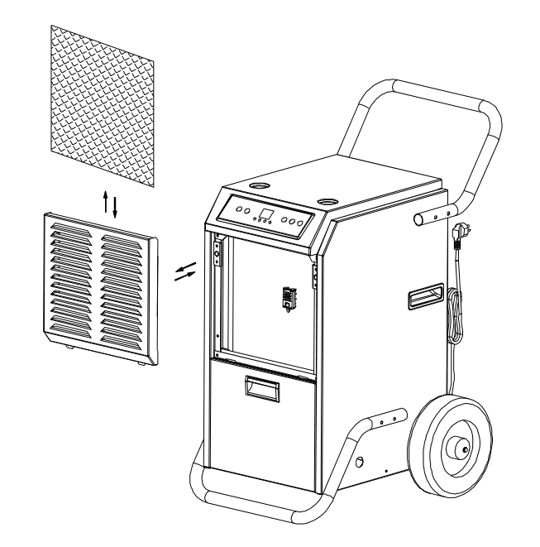
9.3 Vyjměte filtrační síto z jednotky.
9.4 Použijte čistý hadřík k odstranění povrchového prachu z filtrační síťky. Pokud je filtr extrémně znečištěný, propláchněte jej vodou z vodovodu. Filtr před vložením zpět do mřížky přívodu vzduchu důkladně osušte. Čistý filtr zvýší výkon zařízení.

10. SKLADOVÁNÍ STROJE
Pokud přístroj delší dobu nepoužíváte, uložte jej podle následujících pokynů:
(1) Vyčistěte síto filtru.
(2) POZOR: před zabalením přístroje je nutné vysušit výparník uvnitř přístroje, aby nedošlo k poškození součástí a vzniku plísní. Odpojte přístroj od napájení a nechte jej několik dní vyschnout na suchém a větraném místě. Dalším způsobem, jak přístroj vysušit, je nastavit hodnotu vlhkosti o více než 2 % vyšší než je vlhkost okolí, aby ventilátor po dobu několika hodin výparník vysušil.
(3) Sbalte napájecí kabel, svázejte jej a zavěste do kapsy na napájecí kabel na zadní straně jednotky.
(4) Skladujte v čistém a suchém prostředí.
11. ŘEŠENÍ PROBLÉMŮ
V případě následujících stavů se obraťte na poprodejní servis.
Porucha | příčina | řešení
Stroj nefunguje | Zařízení není zapojeno do zásuvky | Zapojte přístroj do zásuvky
Stroj nefunguje | Teplota v místnosti je nižší než 5 stupňů nebo vyšší než 35 stupňů. | Z důvodu ochrany přístroje jej používejte pouze při teplotě okolí mezi 5 a 35 stupni.
Zařízení běží, ale neodvlhčuje | Pokud je nastavená hodnota vlhkosti o 2 % vyšší než vlhkost v místnosti. | Nastavte nižší hodnotu vlhkosti, nebo přístroj vypněte, pokud jste s vlhkostí spokojeni.
Snížená kapacita odvlhčovače | Zaseknutá síťka filtru | Vyčistěte síto filtru podle návodu
Snížená kapacita odvlhčovače | Zaseknuté přívodní a/nebo odvodní žaluzie. | Odstraňte překážku z přívodních a/nebo odvodních mřížek.
Žádný přívod vzduchu | Zaseknutá filtrační síťka nebo přívodní mřížka. | Vyčistěte filtr podle pokynů nebo odstraňte ucpání mřížky
Hlučný provoz | Stroj je umístěn na svahu nebo v klesající rovině | Přemístěte na rovnou plochu
Hlučný provoz | Zaseknutá síťka filtru. | Vyčistěte síto filtru podle pokynů
Upozornění: Pokud dojde k jakékoli neobvyklé situaci, zařízení vypněte a ihned odpojte ze zásuvky. Poté kontaktujte kvalifikovaného elektrikáře.
Elektrické spotřebiče nevyhazujte jako netříděný komunální odpad, využijte zařízení pro tříděný sběr.

Informace o dostupných systémech sběru odpadu získáte u místních úřadů.

